**ACCESO A DATOS**

* Realizar una nueva aplicación llamada deportes.
* Añadir el modelo a la nueva aplicación para poder recuperar información de la base de datos Oracle.
* La vista accederá a la clase y funciones creadas en el modelo.
* Recoger la información en el template y visualizar los datos utilizando un bucle for.

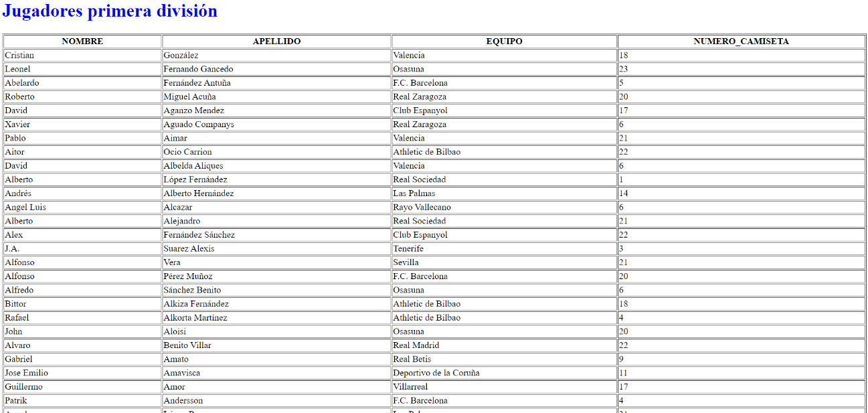

Para el nuevo ejercicio crearemos una nueva aplicación llamada **deportes.**

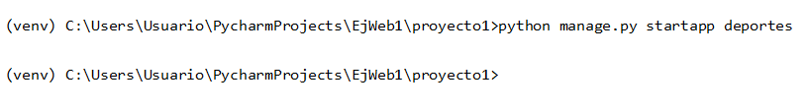

Agregamos el archivo **urls.py** a la nueva aplicación.

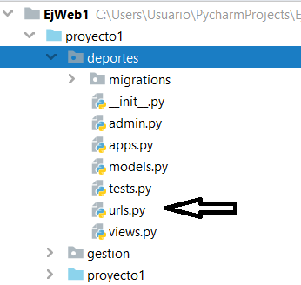

Abrimos el archivo **views.py** de la aplicación **deportes** e incluimos el siguiente código:

**from** django.http **import** HttpResponse  
  
  
  
**def** index(request):  
 **return** HttpResponse(**"Página inicio de deportes"**)

**CREACIÓN DE URLS**

Abrimos el archivo **urls.py** de la aplicación **deportes** e incluimos el siguiente código:

**from** django.urls **import** path  
  
**from** deportes **import** views  
  
urlpatterns=[  
 path(**''**,views.index,name=**'index'**)  
]

Abrimos el archivo **urls.py** del proyecto **proyecto1** e incluimos el siguiente código:

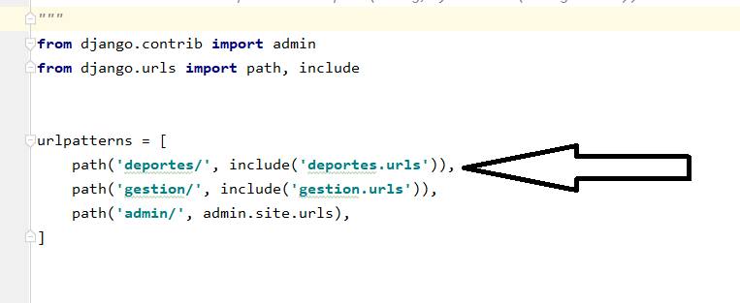

path(**'deportes/'**, include(**'deportes.urls'**)),

Por último, antes de ejecutar tendremos que registrar nuestra aplicación para que pueda ser ejecutada en el archivo **settings.py.**

Añadimos a la lista **INSTALLED_APPS** nuestra aplicación llamada **deportes**.

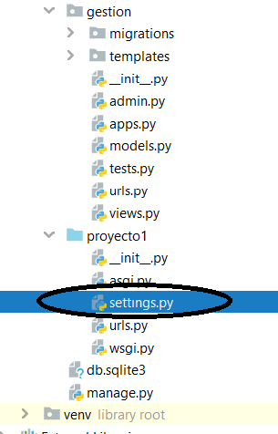

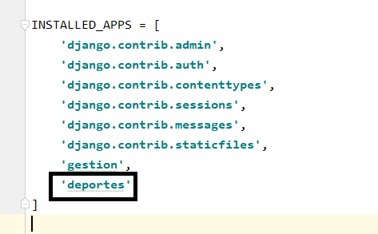

INSTALLED_APPS = [  
 **'django.contrib.admin'**,  
 **'django.contrib.auth'**,  
 **'django.contrib.contenttypes'**,  
 **'django.contrib.sessions'**,  
 **'django.contrib.messages'**,  
 **'django.contrib.staticfiles'**,  
 **'gestion'**,  
 **'deportes'**]

**EJECUTAR APLICACIÓN**

En el terminal ejecutamos el comando:

**python manage.py runserver**

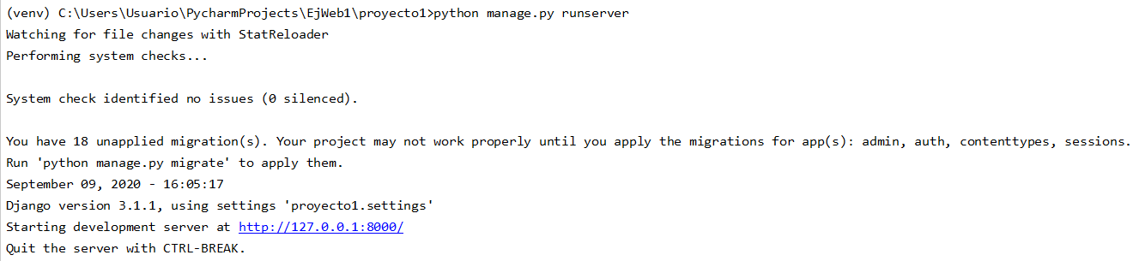

Ya podemos solicitar la url que hemos configurado

**http://127.0.0.1:8000/deportes/**

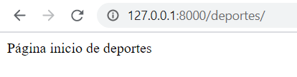

**CREACIÓN DE LA APLICACIÓN EN TRES CAPAS USANDO EL MODELO**

**CONFIGURACIÓN CLIENTE ORACLE**

**1.- Descargar el cliente Oracle de la versión que tengamos instalada.**

<https://www.oracle.com/es/database/technologies/instant-client/winx64-64-downloads.html>

**Descomprimir el cliente y configurar la variable de entorno PATH para indicar la ruta donde está ubicado.**

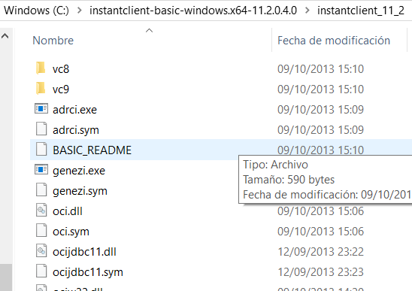

**Editamos y añadimos la ruta al cliente:**

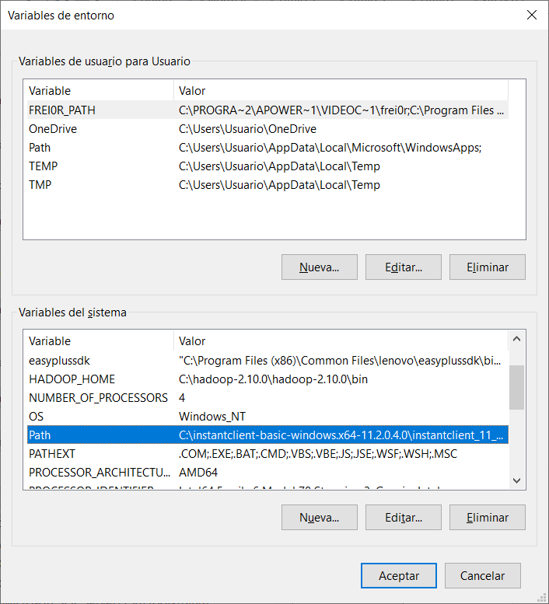

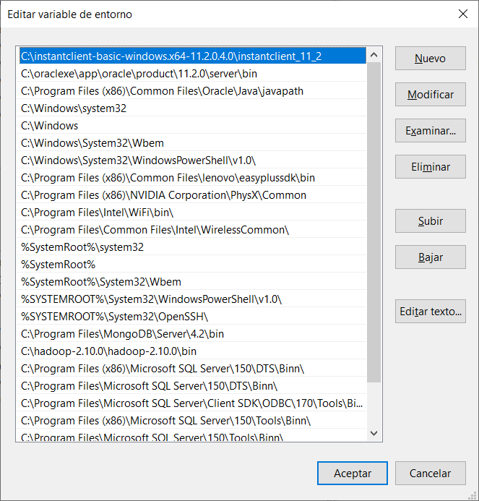

**INSTALACIÓN Y CONFIGURACIÓN BIBLIOTECA CX-ORACLE**

1. **Para poder conectarnos a Oracle necesitaremos instalar la biblioteca que nos permite realizar la conexión Python-Oracle.**

**Dentro del editor PyCharm, elegimos la opción Settings del menú File**

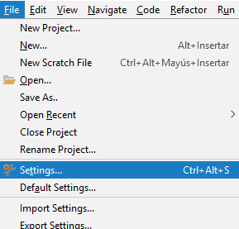

**Dentro de Settings seleccionamos el nodo Project Interpreter**

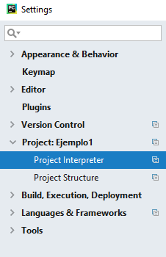

**Pulsamos en el icono “+” para añadir una librería nueva.**

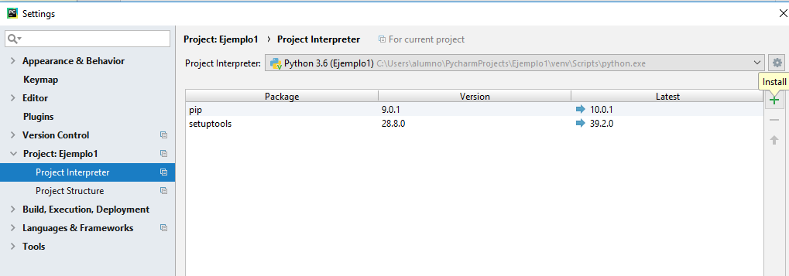

**Buscamos cx-Oracle y lo instalamos.**

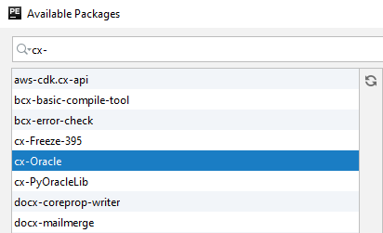

**Al finalizar la instalación, aparecerá agregado a la lista de paquetes.**

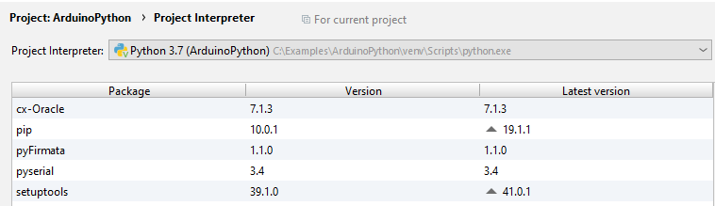

**2.- Incluir el código de acceso a datos en el modelo de la aplicación.**

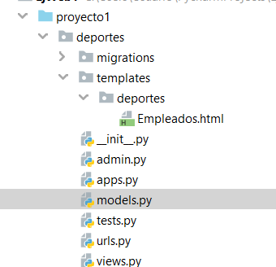

**Models.py**

**import** cx_Oracle  
  
  
**class** Jugador:  
 **def** __init__(self):  
 self.connection = cx_Oracle.connect(**"system"**, **"javaoracle"**, **"localhost/XE"**)  
  
 **def** devolverdato(self):  
 cursor = self.connection.cursor()  
 dato=**''  
 try**:  
 cursor.execute(**"SELECT jugadores.NOMBRE,APELLIDOS,equipos.NOMBRE as equipo,NUMERO_CAMISETA FROM jugadores "  
 "inner join equipos on jugadores.equipo_cod=equipos.equipo_cod"**)  
 **except** self.connection.Error **as** error:  
 print(**"Error: "**, error)  
  
 **return** cursor

**3.- Accedemos al modelo desde el view para devolver los datos al template**

**Views.py**

**from** django.shortcuts **import** render  
**from** deportes.models **import** Jugador  
  
  
**def** index(request):  
 emple = Jugador()  
 cursor=emple.devolverdato()  
 contexto = {  
 **'listado_empleados'**: cursor  
 }  
 **return** render(request, **"deportes/JugadoresPrimera.html"**, contexto)

**4.- Creamos las carpetas template, deportes. Dentro agregamos la página html llamada JugadoresPrimera.html**

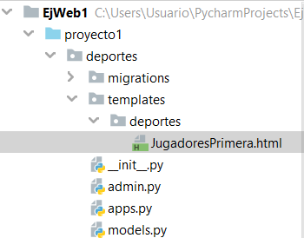

<!DOCTYPE **html**>  
<**html lang="en"**>  
<**head**>  
 <**meta charset="UTF-8"**>  
 <**title**>Title</**title**>  
</**head**>  
<**body**>  
<**h1 style="**color:blue;**"**>Jugadores primera división</**h1**>  
  
<**table border="1" style="**width:100%**"**>  
 <**tr**>  
 <**th**>NOMBRE</**th**>  
 <**th**>APELLIDO</**th**>  
 <**th**>EQUIPO</**th**>  
 <**th**>NUMERO_CAMISETA</**th**>  
 </**tr**>  
 {% for nom,ape,equi,num in listado_empleados%}  
  
 <**tr**>  
 <**td**>{{nom}}</**td**>  
 <**td**>{{ape}}</**td**>  
 <**td**>{{equi}}</**td**>  
 <**td**>{{num}}</**td**>  
 </**tr**>  
 {% endfor%}  
</**table**>  
</**body**>  
</**html**>